- TV 하고 리모콘 등 상자 케이블까지 포함( JVC model : EM37T)
:흡집없고 고장하나 없습니다. Sam’s Club에서 구입하였습니다.
$ 95
- TV Stand
: 철로 되있어서 단단합니다. 다만 무겁습니다. Sam’s Club에서 구입하였습니다.
$ 75
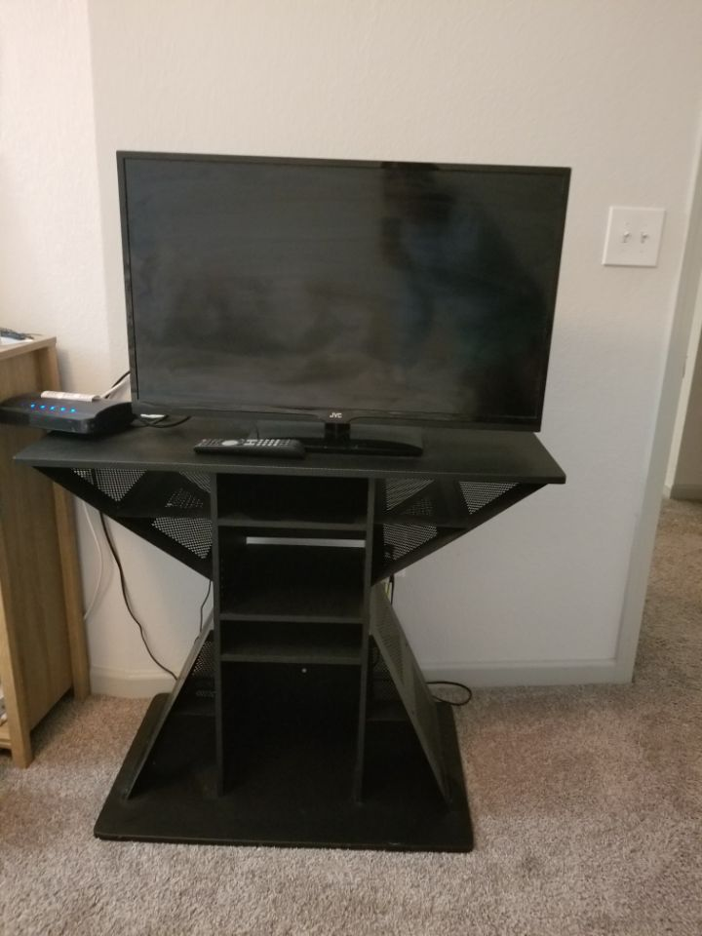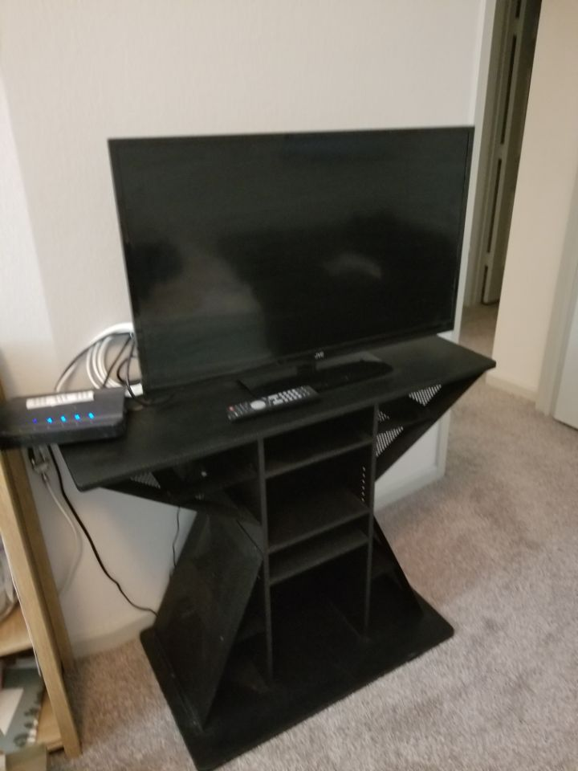
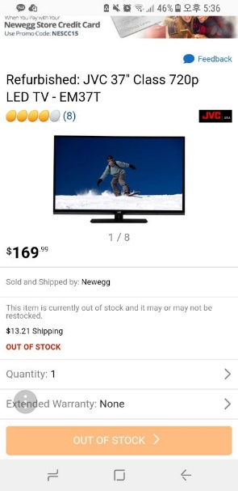현재 시중에 팔고 있는 TV 원가 참고하시길 바랍니다.
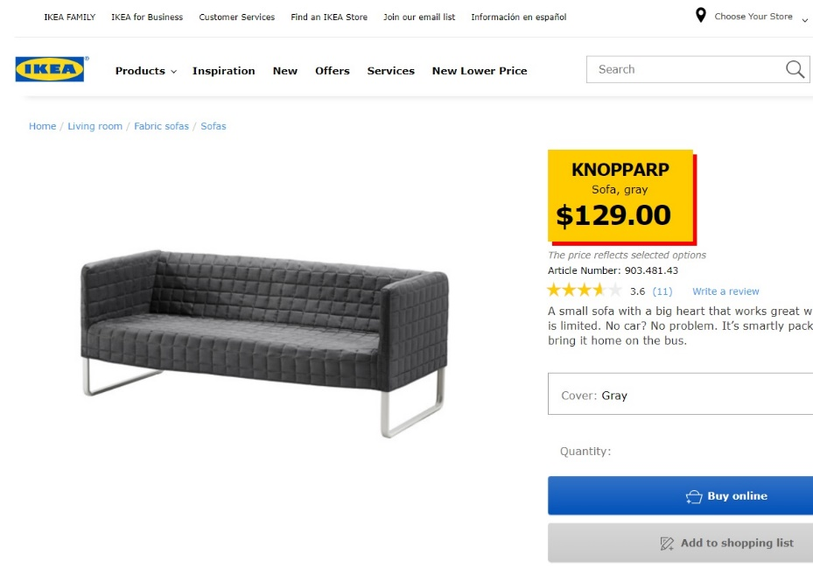현재 시중에 팔고 있는 Ikea 제품 참고하시길 바랍니다.

- Ikea Sofa
: 조립 되어있습니다. 얼룩이나 이런거 하나 없이 깨끗합니다.
(체크 소파 담요도 드립니다.)
$ 65
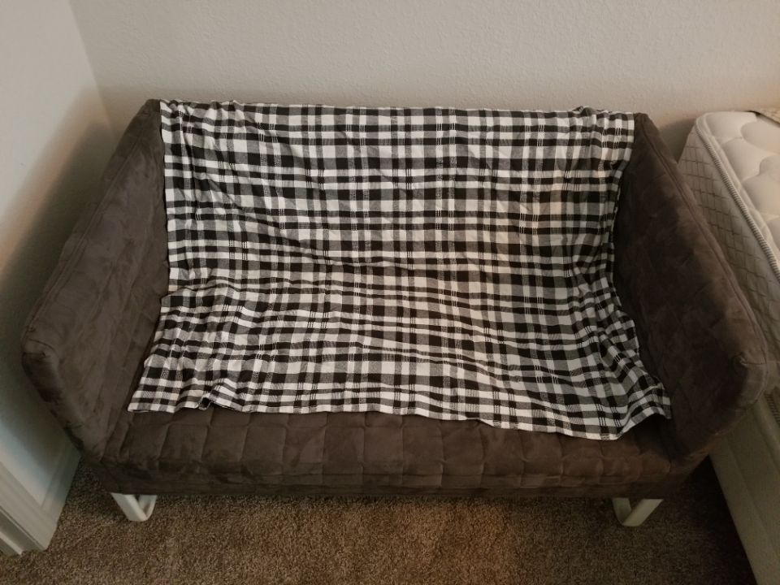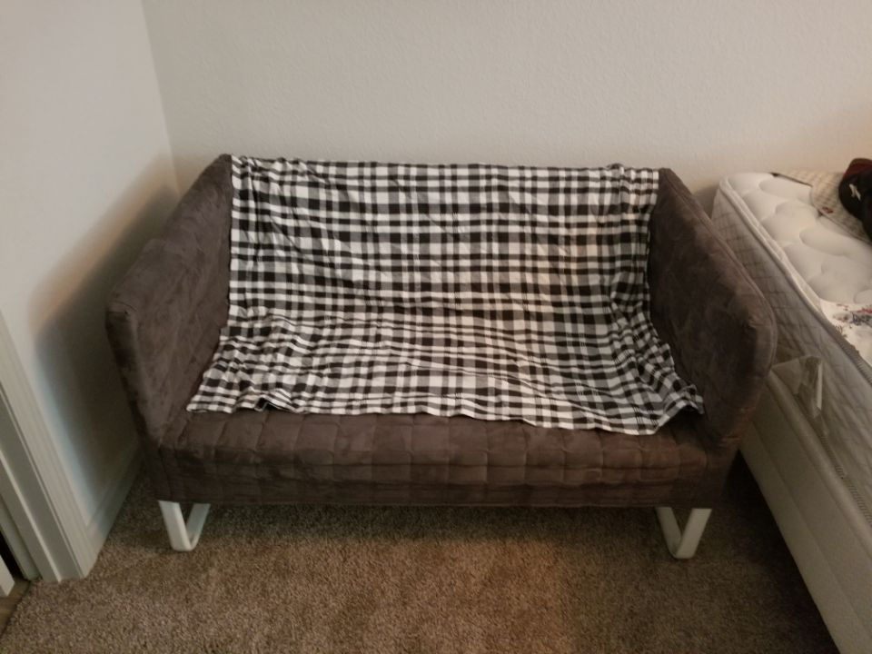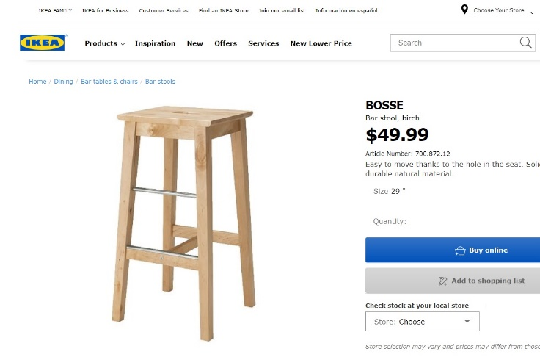 현재 시중에 팔고 있는 Ikea 제품 참고하시길 바랍니다.
- Ikea Bar High Chair
: 조립 되어있습니다. 흠집없이 깨끗합니다.
$ 23

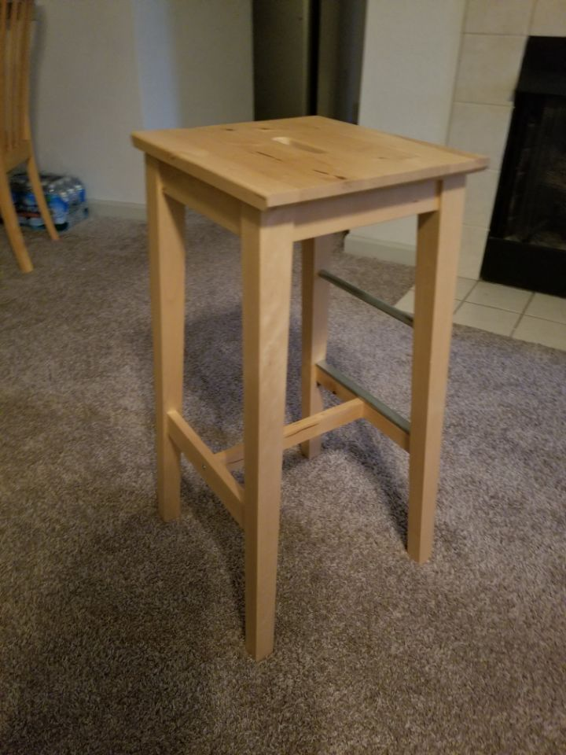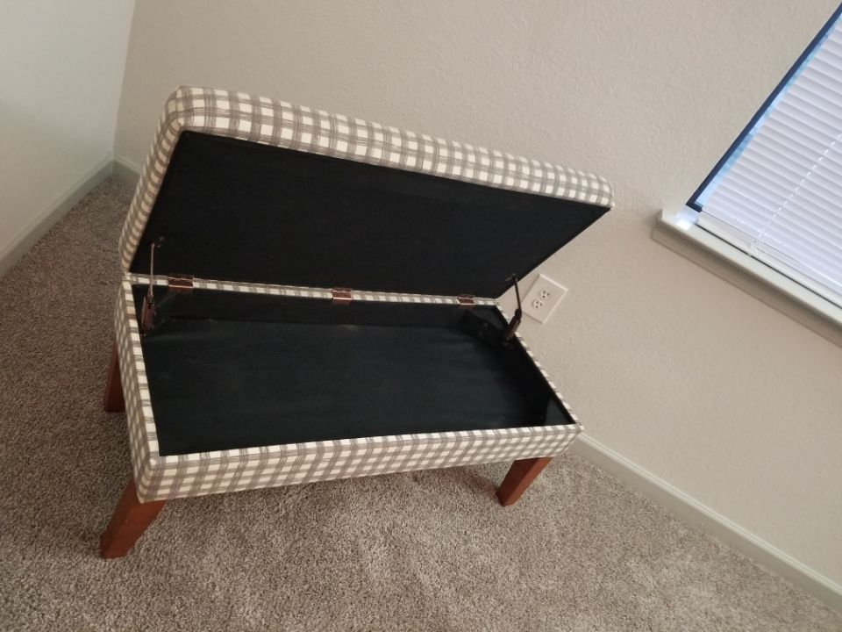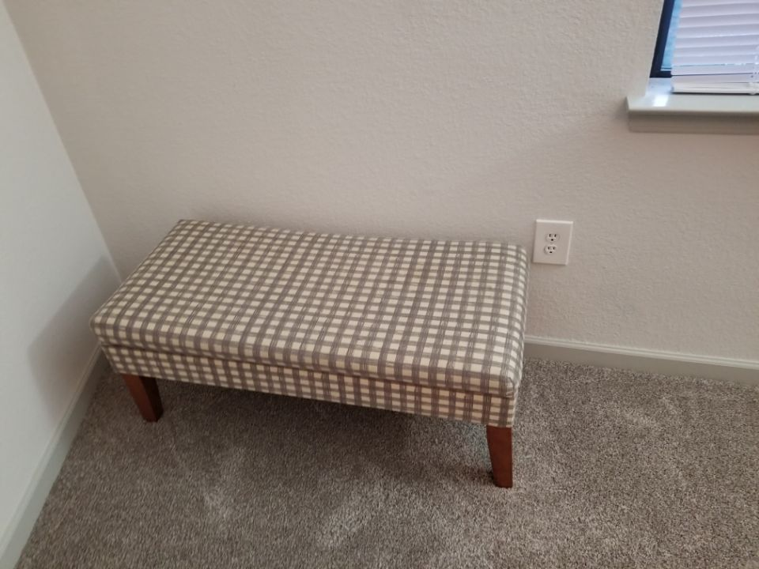
- Storage ottoman
: 체크무늬 의 페브릭 소재입니다. 위에 조그만한 얼룩이 있습니다. 전체적으로 깔끔합니다.
. $ 55

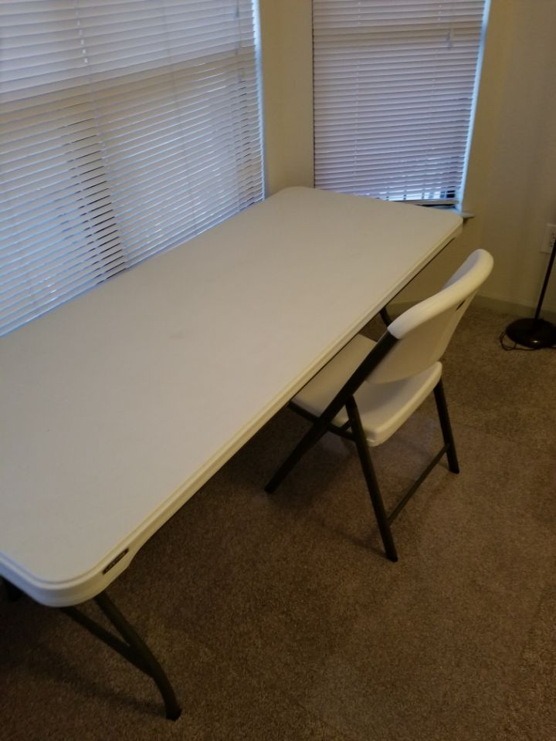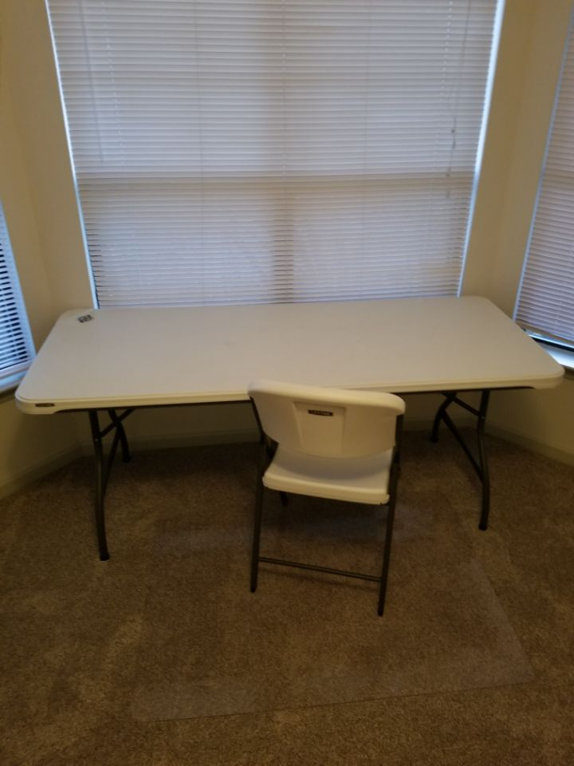
- Folding Desk and Chair
: 깔끔하게 사용하였습니다. 두제품 다 Sam’s Club에서 구입하였습니다.
. Desk : $ 40 Chair : $10 Desk + Chair : $ 45
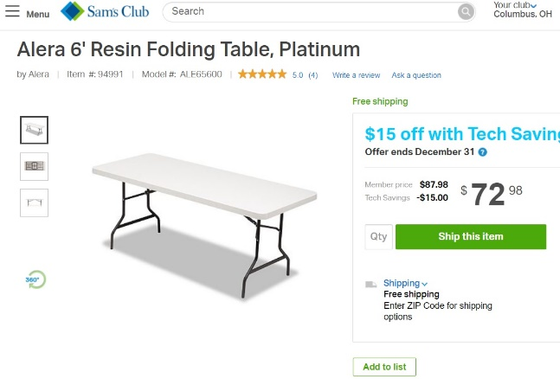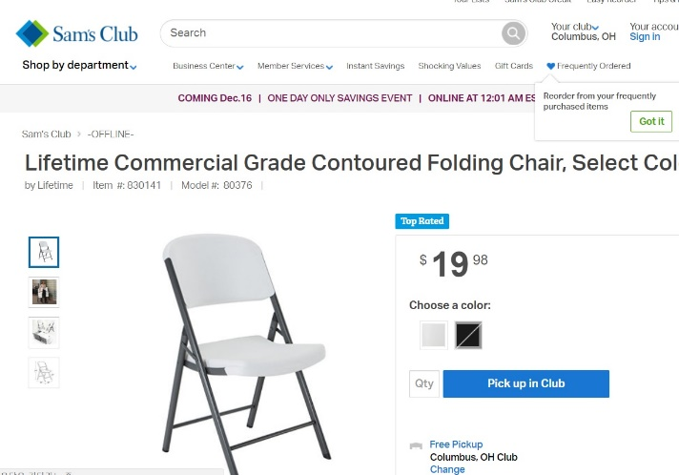
현재 시중에 팔고 있는 Sam’s Club 가격 참고하시길 바랍니다.

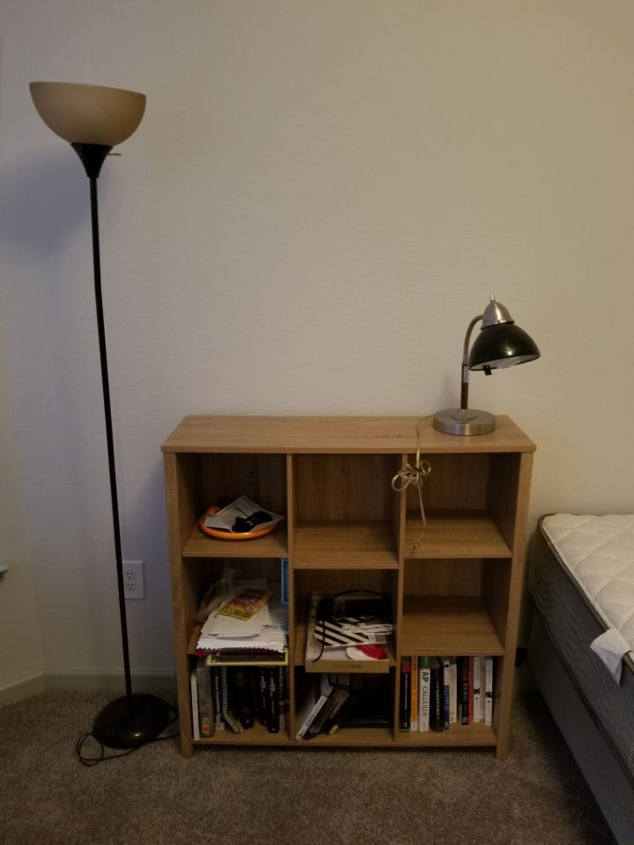
- 3x3 Shelves
:나무로 되어있고 뒷판은 합판지로 얇게 되어있습니다.
. $ 22
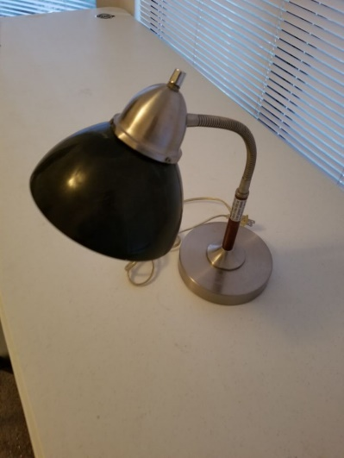
- Lamp
:스테인 제질이라 깔끔합니다. 전구 미포함
$5

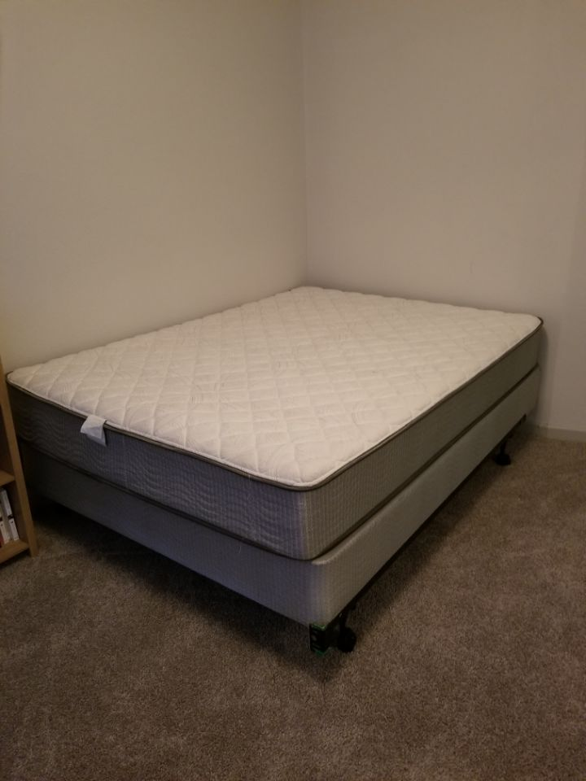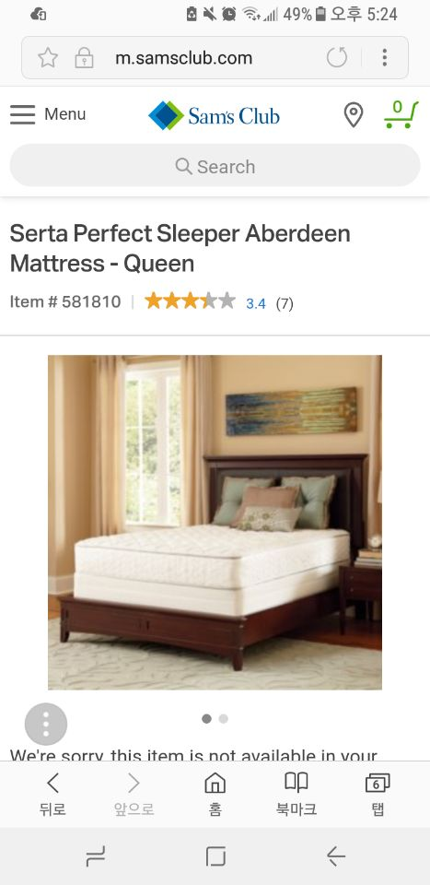
- Aberdeen Mattress (Queen) , Spring box, Bed frame
: 깔끔하게 사용하였습니다. 꺼짐 없습니다. 3 제품 다 Sam’s Club에서 구입하였습니다.
. Matress: $ 160 Spring Box: $45 Bed Frame : $ 18
다함께 사실경우 : $212
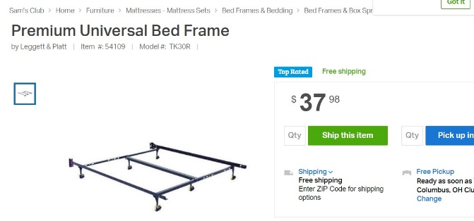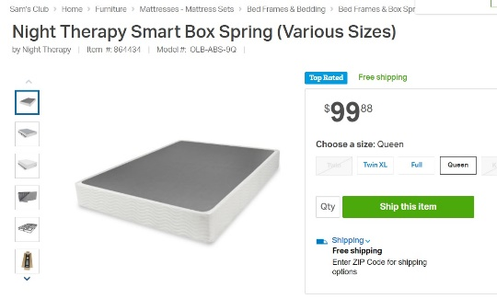
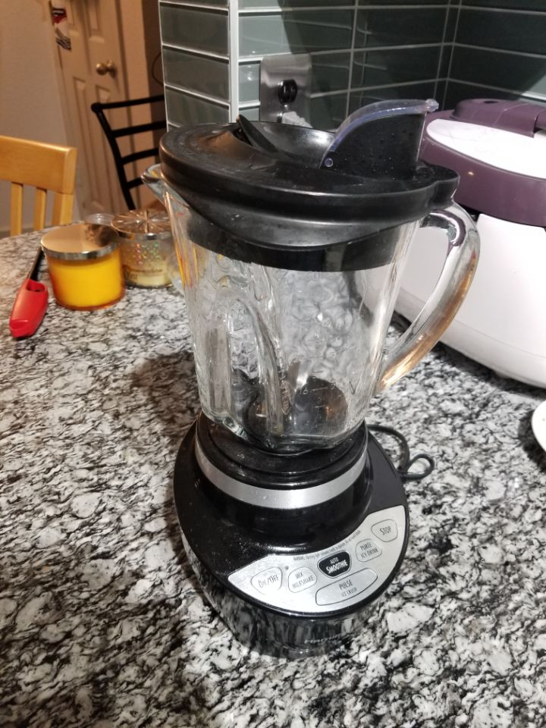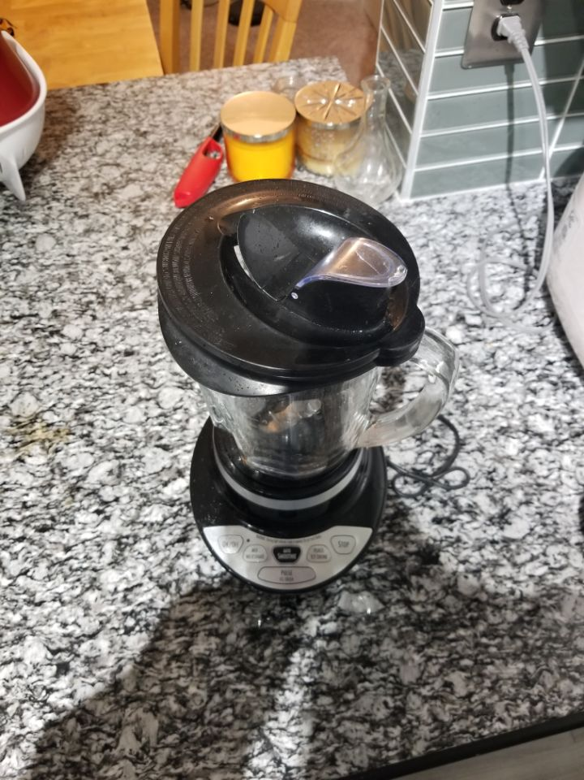
- Blender
: 깔끔하게 사용하였습니다. 고장 없습니다. Target에서 구입
$17
. 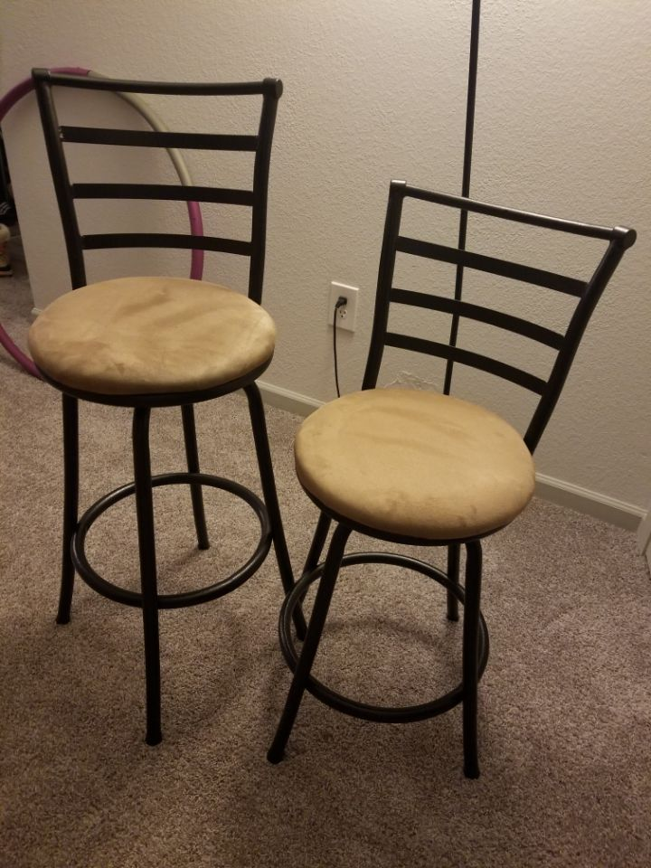
- Bar Chair
: 깔끔하게 사용하였습니다. 두개 의자 높낮이가 다릅니다.
각 $15

